📘 1. Présentation du projet
Le présent projet consiste à concevoir et développer une application web intelligente dédiée à la gestion des ressources humaines et de la paie au sein d’une entreprise.
Cette application vise à digitaliser et automatiser l’ensemble des processus RH, notamment :
- la gestion des employés
- le suivi des présences et des absences
- le calcul des salaires
- la génération des bulletins de paie
Le système intégrera également des technologies modernes telles que :
- une interface web interactive
- une architecture basée sur des API REST
- un module d’intelligence artificielle pour assister les utilisateurs
De plus, une application de pointage basée sur la reconnaissance faciale sera intégrée afin d’automatiser le suivi du temps de travail des employés.
👉 L’objectif est de proposer une solution moderne, efficace et autonome pour améliorer la gestion RH.

❗ 1.3 Problématique
Malgré l’importance de la gestion des ressources humaines, plusieurs entreprises rencontrent encore des difficultés liées à :
- la complexité des processus de paie
- la dépendance aux traitements manuels
- le risque élevé d’erreurs dans le calcul des salaires
- le manque de suivi précis des présences et absences
- l’absence d’outils intelligents d’assistance et d’analyse
Ces limitations entraînent :
- une perte de temps
- une diminution de la productivité
- des erreurs pouvant impacter les employés et l’entreprise
👉 Dans ce contexte, la problématique principale est la suivante :
Comment concevoir une application intelligente, automatisée et sécurisée permettant de gérer efficacement les ressources humaines et la paie tout en réduisant les erreurs et en améliorant la productivité ?

💡 1.3.2 Solution proposée
Pour répondre à cette problématique, il est proposé de développer une application web complète et indépendante permettant de gérer l’ensemble des activités RH et de la paie.
La solution repose sur les éléments suivants :

🔹 Système RH complet
- gestion des employés (création, modification, suppression)
- gestion des recrutements et des départs
- suivi des informations professionnelles

🔹 Gestion intelligente de la paie
- automatisation du calcul des salaires
- prise en compte des variables (absences, primes, heures supplémentaires)
- génération automatique des bulletins de paie
- export des journaux de paie et fichiers de virement

🔹 Système de pointage par reconnaissance faciale
- enregistrement automatique des heures d’entrée et de sortie
- détection des retards et absences
- amélioration de la fiabilité du suivi des présences

🔹 Module d’intelligence artificielle
- chatbot pour assister les employés
- aide à la prise de décision pour les gestionnaires RH
- détection des anomalies dans la paie
- explication des erreurs et suggestions de correction

🔹 Architecture moderne
- application web basée sur Angular et Spring Boot
- communication via API REST
- sécurisation avec authentification JWT

📘 1.4 Approche méthodologique adoptée
Dans le cadre de ce projet, une approche méthodologique agile a été adoptée afin de garantir une meilleure organisation du travail, une flexibilité face aux changements et une livraison progressive des fonctionnalités.
Cette approche permet de :
- découper le projet en plusieurs itérations
- livrer des versions fonctionnelles à chaque étape
- améliorer continuellement le système
👉 Le choix d’une méthode agile est particulièrement adapté à ce projet en raison de sa complexité et de l’intégration de plusieurs modules (RH, paie, IA, pointage).

🔹 1.4.1 Modèle de développement
Le modèle de développement adopté est basé sur une approche itérative et incrémentale.
Le projet est divisé en plusieurs phases, chacune correspondant à un ensemble de fonctionnalités :
- itération 1 : authentification et gestion des utilisateurs
- itération 2 : gestion des employés
- itération 3 : gestion de la paie
- itération 4 : interface utilisateur (frontend Angular)
- itération 5 : intégration du module IA
- itération 6 : déploiement et tests
Chaque itération comprend :
- analyse des besoins
- conception
- développement
- tests
👉 Ce modèle permet de valider progressivement chaque partie du système.

🔹 1.4.2 Application de la méthode Scrum
Pour la gestion du projet, la méthode Scrum a été utilisée.
Scrum est une méthode agile basée sur des cycles courts appelés sprints, généralement de 1 à 2 semaines.

📌 Rôles Scrum
- Product Owner : définit les besoins du projet
- Scrum Master : assure le bon déroulement du projet
- Équipe de développement : réalise les fonctionnalités
👉 Dans ce projet, ces rôles sont adaptés dans le cadre académique.

📌 Sprint
Chaque sprint comprend :
- la planification des tâches
- le développement
- les tests
- une revue de sprint

📌 Product Backlog
Le Product Backlog contient l’ensemble des fonctionnalités du projet, par exemple :
- gestion des employés
- calcul des salaires
- génération des bulletins
- chatbot IA

📌 Sprint Backlog
Pour chaque sprint, un ensemble de tâches est sélectionné à partir du Product Backlog afin d’être développé.

👉 L’utilisation de Scrum permet :
- une meilleure organisation
- un suivi régulier
- une adaptation rapide aux changements

🔹 1.4.3 Planification et suivi du projet
La planification du projet est basée sur une répartition des tâches sur une durée de 6 mois.

📅 Planification prévisionnelle
- Mois 1 : analyse des besoins et conception
- Mois 2 : développement backend (authentification + employés)
- Mois 3 : développement module paie
- Mois 4 : développement frontend (Angular)
- Mois 5 : intégration du module IA
- Mois 6 : déploiement, tests et rédaction du rapport

📊 Suivi du projet
Le suivi du projet est assuré à travers :
- des réunions régulières avec l’encadrant
- l’utilisation d’outils de gestion de version (Git)
- le suivi des tâches via un tableau (type Trello ou Jira)

👉 Cela permet de :
- contrôler l’avancement
- détecter les problèmes
- respecter les délais

📘 1.5 Conclusion
Dans ce chapitre, nous avons présenté le contexte général du projet, la problématique ainsi que la solution proposée.
Nous avons également décrit l’approche méthodologique adoptée, basée sur une méthode agile et l’utilisation de Scrum, permettant d’assurer une gestion efficace et structurée du projet.
👉 Le chapitre suivant sera consacré à l’analyse des besoins et à la spécification fonctionnelle du système.

📘 2. Analyse et spécification des besoins

🔹 2.1 Introduction
Ce chapitre a pour objectif d’identifier et d’analyser les besoins fonctionnels et non fonctionnels du système de gestion RH et de paie.
L’analyse des besoins permet de :
- comprendre les attentes des utilisateurs
- définir les fonctionnalités du système
- structurer le développement de l’application
👉 Elle constitue une étape essentielle pour garantir la réussite du projet.

👥 2.2 Identification des acteurs
Le système proposé implique deux principaux acteurs :

👨‍💼 1. Administrateur RH (Gestionnaire)
L’administrateur représente le département des ressources humaines. Il est responsable de :
- la gestion des employés (ajout, modification, suppression)
- la gestion des contrats et des recrutements
- la supervision du système de paie
- la validation des absences et des heures supplémentaires
- la génération des bulletins de paie
- l’accès aux statistiques RH
- l’utilisation de l’agent IA pour assistance

👤 2. Employé
L’employé est l’utilisateur final du système. Il peut :
- consulter ses informations personnelles
- consulter son salaire et ses bulletins de paie
- consulter ses absences et pointages
- effectuer son pointage via reconnaissance faciale
- interagir avec le chatbot IA pour obtenir de l’aide

👉 Ces deux acteurs interagissent avec le système à différents niveaux d’accès et de permissions.

⚙️ 2.3 Besoins fonctionnels
Les besoins fonctionnels décrivent les services que le système doit fournir.

🧑‍💼 Gestion des ressources humaines
- gestion des employés (CRUD)
- gestion des contrats
- gestion des recrutements et sorties

🕒 Gestion du pointage
- pointage via reconnaissance faciale
- enregistrement des heures d’entrée et sortie
- calcul automatique du temps de travail
- détection des absences et retards

💰 Gestion de la paie
- ouverture et fermeture du mois de paie
- saisie des variables de paie :
  - absences
  - heures supplémentaires
  - primes
  - avances
- calcul automatique des salaires
- génération des bulletins de paie
- export du journal de paie
- export des fichiers de virement bancaire

🤖 Module d’intelligence artificielle
- chatbot pour employés et RH
- assistance dans les opérations RH
- détection des anomalies de paie
- explication des erreurs et suggestions

📄 Gestion des documents
- génération des bulletins de paie en PDF
- export des données en Excel
- archivage des documents RH

⚙️ 2.4 Besoins non fonctionnels
Les besoins non fonctionnels définissent les contraintes de qualité du système.

🔐 Sécurité
- authentification sécurisée via JWT
- protection des données sensibles
- gestion des rôles (admin / employé)

⚡ Performance
- temps de réponse rapide des APIs
- traitement efficace des calculs de paie
- optimisation des requêtes base de données

📈 Fiabilité
- système stable et sans interruption
- gestion correcte des erreurs
- sauvegarde des données importantes

🌐 Accessibilité
- application web accessible via navigateur
- interface responsive (PC et mobile)

🔧 Maintenabilité
- code structuré et modulaire
- architecture en couches (frontend / backend / IA)
- facilité d’évolution du système

☁️ Scalabilité
- système capable de supporter plusieurs utilisateurs
- possibilité d’évolution future vers cloud

📘 2.5 Conclusion
Dans ce chapitre, nous avons identifié les acteurs du système ainsi que les besoins fonctionnels et non fonctionnels.
Cette analyse permet de définir clairement les fonctionnalités attendues du système de gestion RH et de paie, et constitue une base solide pour la phase de conception.
👉 Le chapitre suivant sera consacré à la conception du système, notamment les diagrammes UML et l’architecture globale.

3. Étude conceptuelle et choix techniques

🔹 3.1 Introduction
Ce chapitre présente l’étude conceptuelle du système ainsi que les choix techniques adoptés pour sa réalisation.
Il a pour objectif de définir :
- l’architecture globale du système
- les technologies utilisées
- la modélisation UML
- les différents modules fonctionnels
👉 Cette étape permet de structurer le développement de l’application RH intelligente.

⚙️ 3.2 Choix des outils et technologies
Le système repose sur une architecture moderne composée de plusieurs technologies complémentaires.

🖥️ 3.2.1 Technologies Backend
Le backend est responsable de la logique métier et du traitement des données.

🔹 Technologie utilisée :
- Java avec Spring Boot

🔹 Rôle du backend :
- gestion des employés
- gestion de la paie
- gestion des absences et pointage
- authentification et sécurité
- exposition des API REST

🔹 Justification :
- architecture robuste et scalable
- développement rapide des API
- intégration facile avec d’autres modules

🎨 3.2.2 Technologies Frontend Web
Le frontend assure l’interaction entre l’utilisateur et le système.

🔹 Technologie utilisée :
- Angular

🔹 Rôle du frontend :
- interface administrateur RH
- interface employé
- affichage des bulletins de paie
- interface de pointage facial
- interaction avec le chatbot IA

🔹 Justification :
- interface dynamique
- architecture modulaire
- consommation facile des API REST

🗄️ 3.2.3 Base de données

🔹 Technologie utilisée :
- PostgreSQL (ou SQL Server selon environnement)

🔹 Rôle :
- stockage des employés
- stockage des salaires
- stockage des pointages
- stockage des bulletins de paie
- gestion des absences

🔹 Justification :
- fiabilité des données
- gestion des relations complexes
- support des transactions

🔧 3.2.4 Services externes et outils transverses

🤖 Module d’intelligence artificielle
- Python + FastAPI
- chatbot RH
- analyse des anomalies de paie

📸 Module de reconnaissance faciale (Face ID)
Ce module permet d’automatiser le pointage des employés.

🔹 Technologies utilisées :
- Python
- OpenCV
- Librairies de reconnaissance faciale (Face Recognition / Deep Learning)

🔹 Fonctionnement :
- capture du visage via caméra
- détection et identification de l’employé
- comparaison avec la base des visages enregistrés
- enregistrement automatique du pointage

🔹 Rôle :
- automatisation du pointage
- réduction des fraudes
- amélioration de la fiabilité des présences

🔐 Outils transverses
- JWT pour la sécurité
- Git / GitHub pour versioning
- Docker pour déploiement

🧠 3.3 Modélisation UML du système

👥 3.3.1 Diagramme de cas d’utilisation
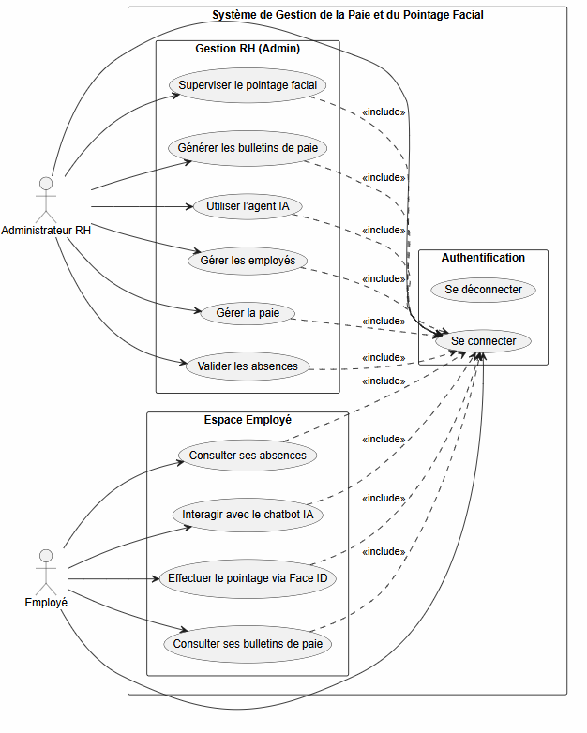

🧱 3.3.2 Diagramme de classes
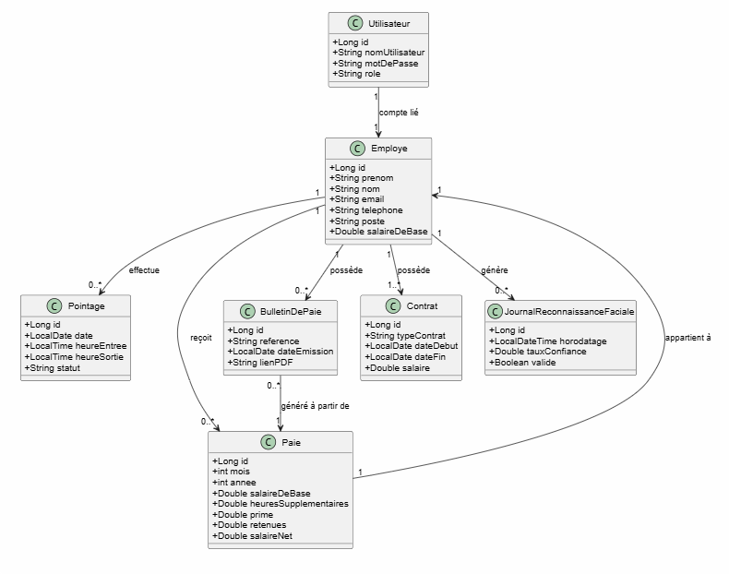

☁️ 3.3.3 Diagramme de déploiement

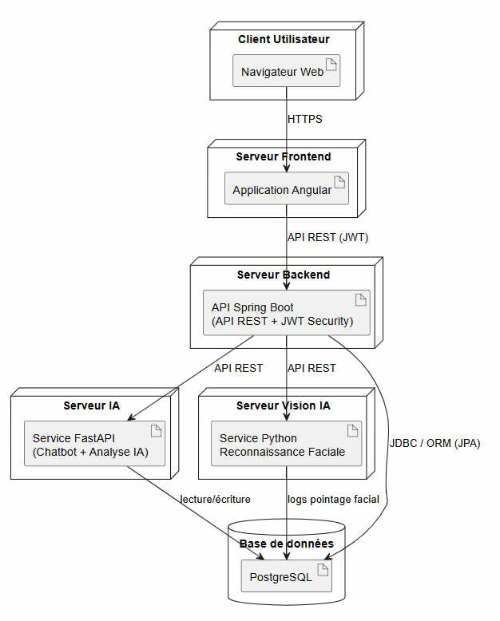

3.4 Conclusion
Dans ce chapitre, nous avons présenté les choix techniques ainsi que la modélisation du système.
Nous avons défini une architecture complète incluant :
- backend Spring Boot
- frontend Angular
- base de données relationnelle
- module d’intelligence artificielle
- module de reconnaissance faciale
👉 Cette architecture permet de garantir un système RH intelligent, automatisé et moderne.

